Appendice: cartteristiche tecniche dei multimetri

ICE supertester 680 R
Schemi per il calcolo della resistenza interna:
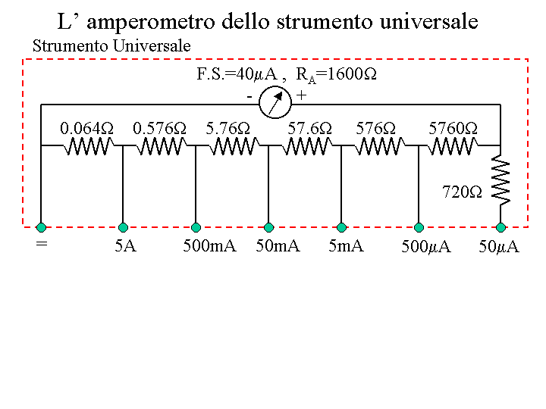

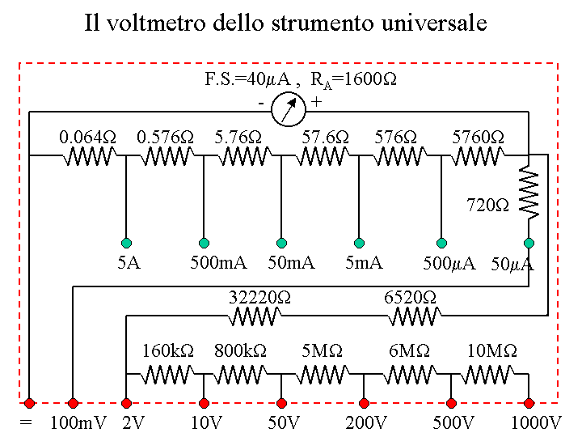

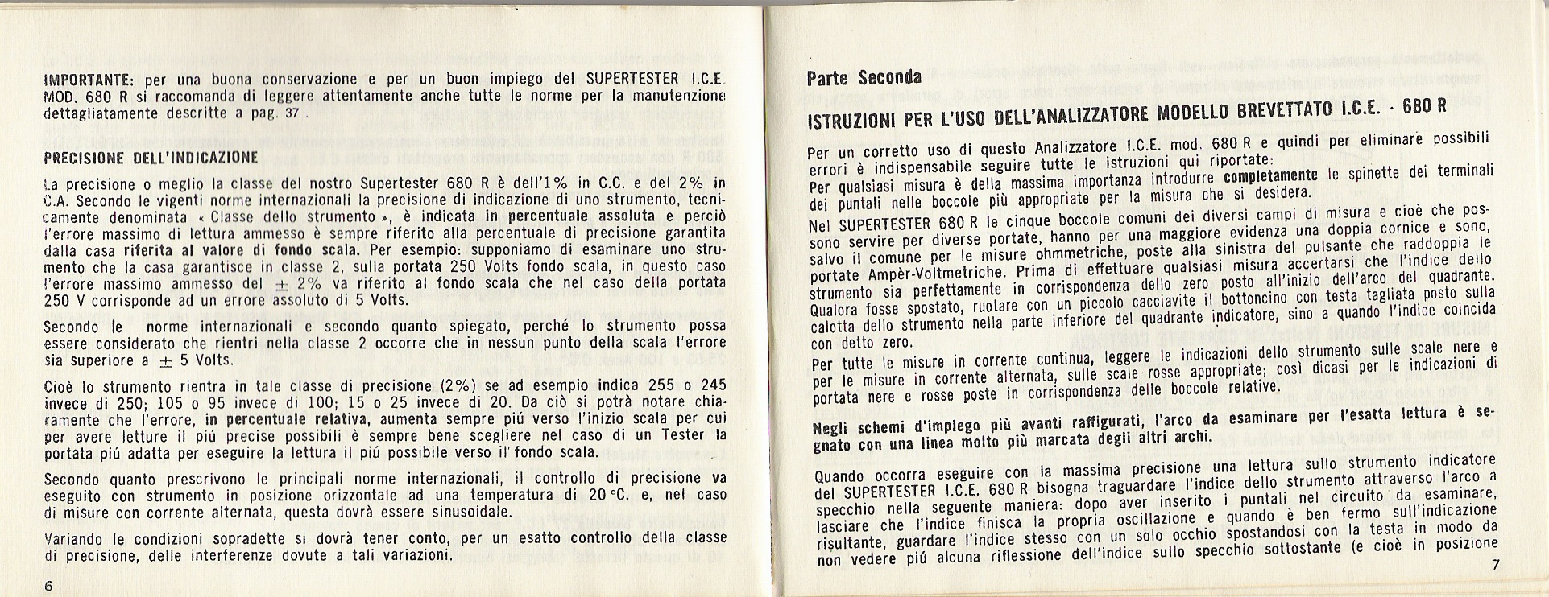

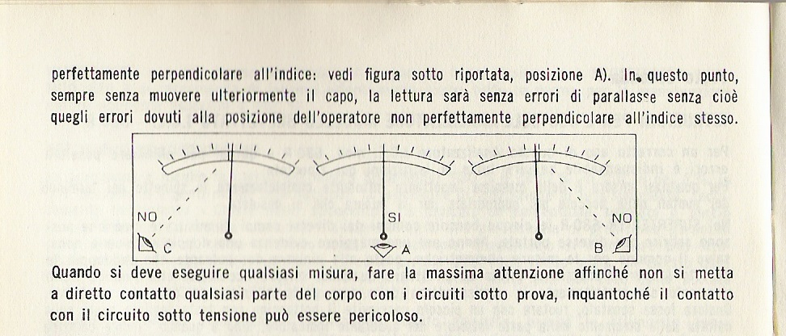
Interpolare i valori fra le tacche della scala graduata aiutandosi con lo specchio sotto l’ago per ridurre gli errori di parallasse.

FLUKE multimeter 77

